ooooo幼兒園幼兒緊急傷病施救注意事項
參考表件-指標5.3.1.2.(1)
一、依據：幼兒園與其分班設立變更及管理辦法第40條及第41條。
二、目的：為保障本園幼兒及教職員工在校期間之安全，當於園內發生緊急傷病時能得到最適時與妥善的照護及處理，並將傷害減至最低程度，特訂本要點。
三、緊急傷病施救實施內容：
◆ 事件發生時
（一）重大傷病或傷患人數超過保健室負荷量時應立即啟動緊急傷病處理小組，並依緊急傷病通報處理流程。
（二）幼兒發生意外傷害或急症時之緊急處理：
1.在上課中，應立即依急救原則處理後，由該班教保員將患者送至保健室並立即通報及連絡家長。
2.非上課時間，由發現之教職員工，依急救原則做現場處理，並應立即通報及通知家長。
3.事故發生時，教保員應掌握急救原則維護其生命徵象，依實際情況需要，予以緊急處理或立即就醫。
4.幼兒園傷病處理僅止於簡易救護技術操作，不能提供口服藥（含胃藥）或侵入性醫療行為，亦不提供繼續性之治療性工作。
5.事故發生與處理過程，園方應做成書面資料，知會相關人員，並妥善保管與運用。
（三）學生緊急傷病，需緊急送醫之注意事項：
1.普通急症：園方應先行通知家長，若家長可立即到校者，請家長陪同並儘速就醫。
註：普通急症─係指「無緊急危及生命之慮，但仍需至醫療院所就醫之個案」。例如一般切割傷、暈眩、單純性骨折、發燒38℃以上…等。
2.重大傷病：係指「立即有危及生命之慮」，應立即啟動緊急傷病處理小組，並由園方給予緊急救護處理後，立即通知119支援並護送就醫；並聯絡家長到醫院及說明處理狀況。
註：重大傷病─係指立即有危及生命之慮，如呼吸、心跳停止、心臟病、墜樓、溺水、昏迷及腦震盪（明顯症狀）、重積性癲癇、氣喘病發作、發燒40℃以上、精神狀態異常者、開放性骨折、毒蛇咬傷、大出血..等及人數眾多之傷病如食物中毒、實驗室意外、火災、地震、氣體中毒或其他如921等重大傷亡事件。
3.若家長不在或無法立即到校者，送至家長授權之指定醫院，聯絡不到家長者，送至『就近的』全民健保特約醫院，由園方指定代理人送醫處理並陪伴照顧，待家長到達後交由家長繼續照顧。
（四）幼兒園常見緊急傷病處理措施：
例如: 燒燙傷處理措施: 沖→脫→泡→蓋→送

四、教職員之分工與職責：(依園方教職員實際人數分工)
(一)緊急傷病小組組織架構（附件一）
(二)緊急傷病小組工作職責與分掌(附件二)
五、幼兒園緊急處理傷病處理流程表(附件三)
六、幼兒園附近醫療救護體系網(附件四)

附件一
ooooo幼兒園緊急傷病小組組織架構
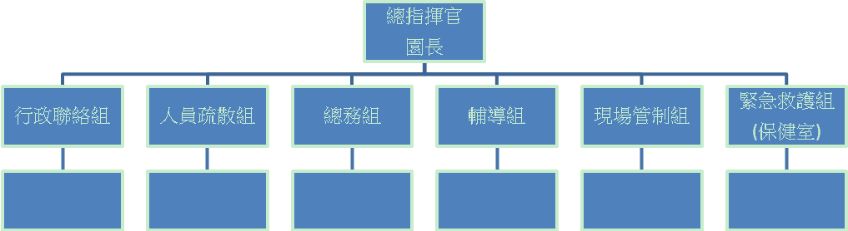

附件二

ooooo幼兒園緊急傷病工作小組職責及分掌

編組職別 | 職掌 | 單位職稱 | 姓名 | 聯絡電話
總指揮官 | 統籌指揮緊急應變行動宣佈及解除警戒狀態 | 園長
現場管制組 | 1.成立臨時管制中心。  2.現場隔離及安全警告標示設置。  3.現場秩序管理。  4.引導校外支援單位搶救。 | 教保組
人員疏散組 | 1.引導師生疏散方向。  2.協助現場秩序管理。  3.清點人數。 | 教保組
緊急救護組 | 1.成立緊急救護中心。  2.緊急救護與檢傷分類。  3.護送與安排就醫。 | 校護
行政連絡組 | 1.負責聯絡各組及支援單位。  2.協助總指揮官掌握各組資訊。  3.停課及補課事誼。  4.聯絡家長及向家長說明。  5.協助學生保險請領。 | 行政組長  行政人員
總務組 | 1.事件發生時之消息發佈。  2.設備器材支援清點。  3.善後物品復原及清點器材。  4.協助救護經費籌措。 | 行政組
輔導組 | 1.與緊急醫療機構連結合作事宜。  2.協助個案身心復健及學習輔導。 | 教保組長

附件三

ooooo幼兒園緊急傷病處理流程表
狀況發生
目擊者立即處置及急救
接獲通知準備急救
用品趕現場
通知校園緊急救
護隊就位
通報總指揮官(園長)
重大傷病
緊急求救電話
(以各園方建置之後送醫院作聯絡)
啟動緊急傷病處理小組
現場指揮官（行政組長）
普通病症
急救處理
通知老師
通知119
通知家長
護送就醫
交付家長
救護組
成立緊急救護中心
緊急救護處置
安排就醫醫院
護送就醫

現場秩序維護
疏散師生
聯絡家長
告知就醫地點
公佈停課補課事項
對外訊息發佈
上校安中心網站填報
緊急傷病之原因調查與分析
追蹤就醫狀況
協助學生保險申請
協助個案身心復健及學習輔導

附件四

ooooo幼兒園附近醫療救護體系網
單位名稱 | 電話 | 地址 | 備註
OOO醫院 | 06-222000 | 台南市中西區00路0段00號

